МИНИСТЕРСТВО НАУКИ И ВЫСШЕГО ОБРАЗОВАНИЯ РОССИЙСКОЙ ФЕДЕРАЦИИ

ФЕДЕРАЛЬНОЕ ГОСУДАРСТВЕННОЕ БЮДЖЕТНОЕ ОБРАЗОВАТЕЛЬНОЕ

УЧРЕЖДЕНИЕ ВЫСШЕГО ОБРАЗОВАНИЯ

«МАГНИТОГОРСКИЙ ГОСУДАРСТВЕННЫЙ ТЕХНИЧЕСКИЙ УНИВЕРСИТЕТ

ИМ. Г. И. НОСОВА»

Кафедра Бизнес Информатики и Информационных Технологий

СОГЛАСОВАНО

__________________

«__» _______ 2022 г.

**ТЕХНИЧЕСКОЕ ЗАДАНИЕ**

**на разработку сервиса поиска помещений для аренды**

ИСПОЛНИТЕЛИ

Студенты группы АПИб-21-21

Дмитрий Вдовенко,

Алексей Горбунов,

Жунусов Ильяс

«__» _______ 2022 г.

Магнитогорск, 2022

## Структура сайт

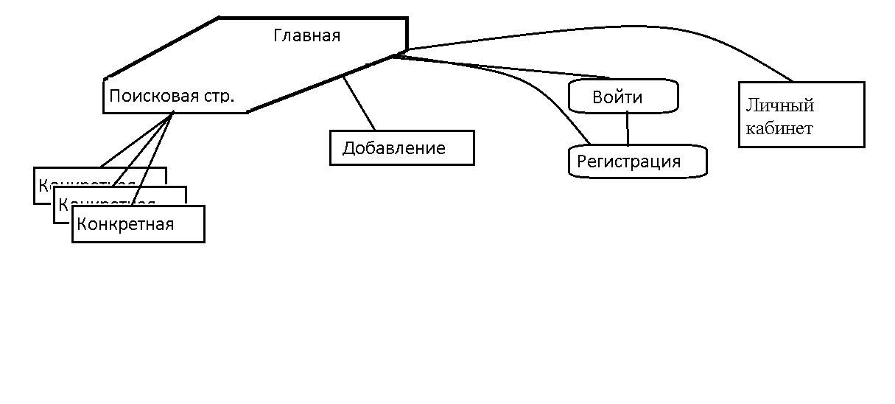

1. Главная/страница поиска
   1. Конкретное объявление (множественное)
   2. Форма для размещения объявления
   3. Форма авторизации
   4. Форма регистрации
   5. Личный кабинет

## Структура страниц сайта

**Главная.**

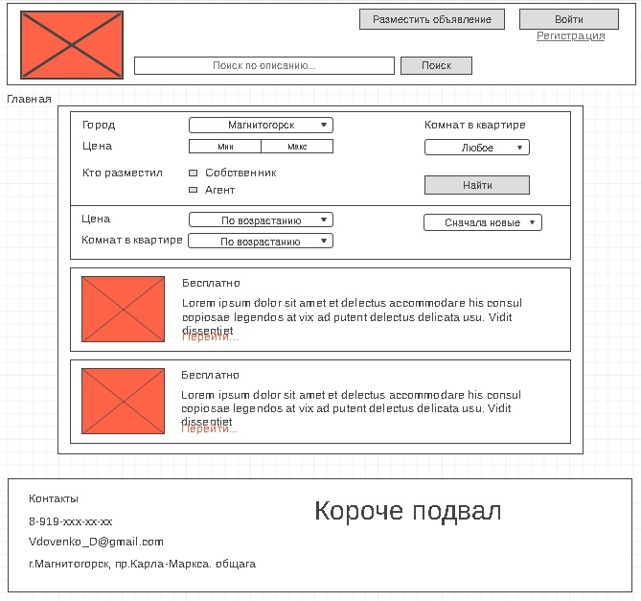

**Конкретное объявление.**

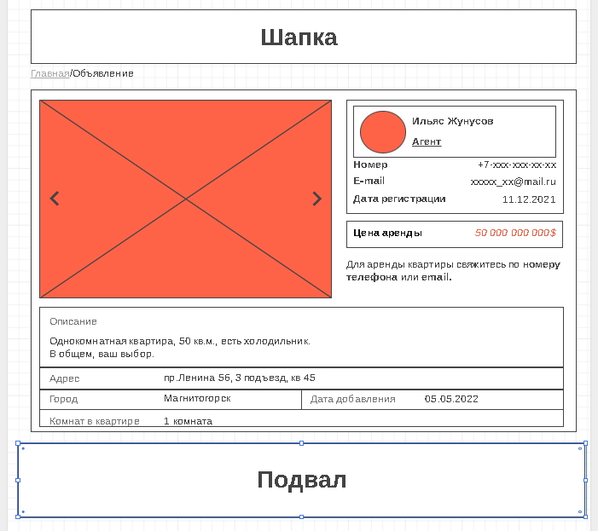

**Форма добавления/редактирования.**

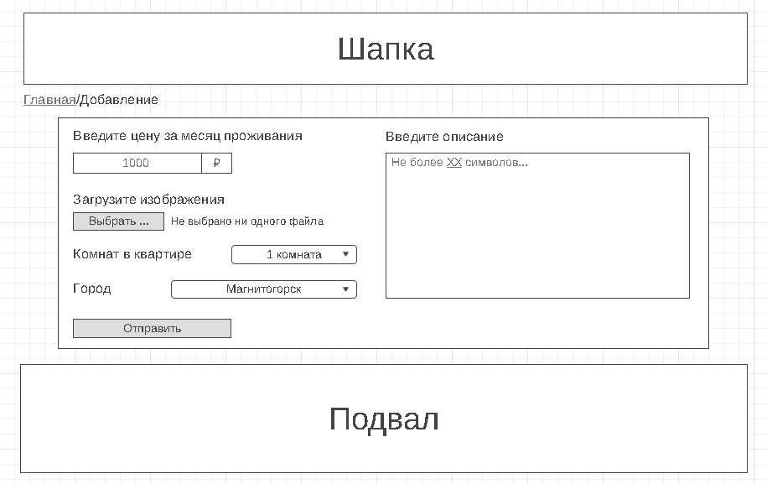

**Личный кабинет.**

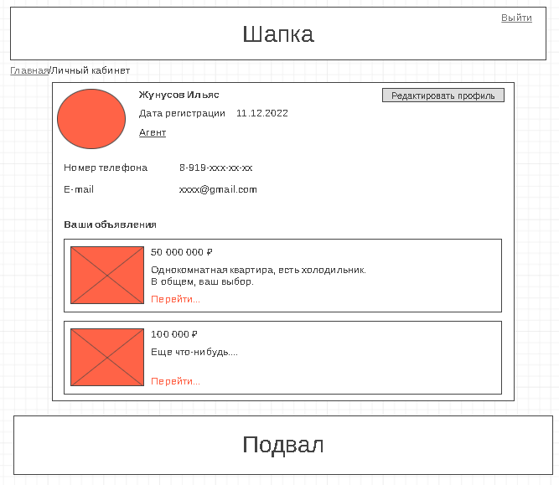

**Форма регистрации.**

* *Input type=”file”–* Картинка*-*Аватар.
* *Input type=”text”* – Имя.
* *Input type=”password” –* Пароль.
* *Input type=”text” –* Номер телефона
* *Input type=”text”* – E-mail.
* *Input type=”submit”.*
* *Input type=”password” – Еще один* Пароль.
* Ссылка на *форму Авторизации.*

**Форма Авторизации.**

* *Input type=”text”* – Имя.
* *Input type=”password” –* Пароль.
* *Input type=”submit”.*
* Ссылка на *форму Регистрации.*

**Форма Добавления нового объявления.**

* Поле для ввода цены за месяц аренды.
* *Input type=”file”–* Только изображения, не более пяти, весом не более 512 кБ.
* Поле дляввода описания, размером не более 90 символов.
* Поле для выбора (combobox) кол-ва комнат (1 комната, 2 комнаты, 3 и более).
* Поле для выбора (combobox) города(некоторые предустановленные города).
* Текстовое поля для ввода адреса.
* *Input type=”submit”.*

## Функционал.

* Собственник может:

1. Просматривать объявления
2. Искать объявления
3. Редактировать собственные объявления
4. Удалять собственные объявления
5. Добавлять новые объявления
6. Просматривать личный кабинет
7. Редактировать личный кабинет
8. Бронировать объявления
9. Выйти из аккаунта

* Агент может:

1. Просматривать объявления
2. Искать объявления
3. Редактировать любые объявления
4. Удалять любые объявления
5. Добавлять новые объявления
6. Просматривать личный кабинет
7. Редактировать личный кабинет
8. Бронировать объявления
9. Выйти из аккаунта

* Неавторизованный пользователь может:

1. Просматривать объявления
2. Искать объявления
3. Авторизоваться
4. Зарегистрироваться

* Проверка на безопасность данных, отправляемых на сервер (html-теги).
* Автодополнение при *поиске по описанию (теперь адресу)* .
* Шифрование паролей.
* Сортировка по трем параметрам (цена, кол-во комнат, дата добавления)
* В *конкретном объявлении*,

Если это *ваше* объявление,

У вас показывается кнопка *«редактировать»* посередине справа.

* Агент имеет право удалить и редактировать любое объявление.
* Кнопка *«редактировать профиль»* переносит вас на заполненную *форму регистрации*.
* Нажатие на *логотип* переносит на *главную*.
* На *главной,* если выбрана **фильтрация** *по количеству комнат*, то **сортировка** *по количеству комнат* становится *disabled.*
* На *главной,* если пользователь авторизован,

Вместо кнопки «*Войти*» отображается его *Аватар.*

* Во время регистрации, можно не загружать *Аватар.*

В этом случае используется предустановленное изображение.

* Во время добавления объявления, изображение загружается обязательно.
* Если пользователь не авторизован и пытается *разместить объявление*, он будет перемещен на страницу авторизации.
* Имеется кнопка «забронировать» на каждом объявлении,

Которая добавляет у расместителя объявления в личном кабинете информацию о пользователе забронировавшем объявление

(Аватар, имя, номер, e-mail).

После бронирования, никто не может больше забронировать это объявление.

* Чужой личный кабинет просмотреть нельзя.
* Неавторизованный пользователь при нажатии на кнопку «забронировать» будет переноситься на форму авторизации.